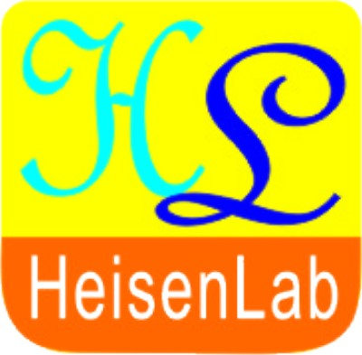

海森驗證
海森驗證為TAF認可實驗室/為職訓局TTQS訓練機構版合格單位，並為經濟部中小企業處終身學習之協訓單位

台灣智慧財產管理規範(TIPS)解析
6小時有效學習建立終身競爭力
講師：薛仲軒
8月9日(六) 隆重開課

目標：
培訓企業設計、研發、品保、智慧財產管理人才，有效運用設計、品保知識/技能及智慧財產權管理與運用，來降低營運風險、客戶抱怨、避免侵權訴訟及教授如何提升企業競爭優勢及產品附加價值，促使產業合法權利最大化，在國際市場上更具競爭力。

特色：
此系列課程之內容編撰、講解由淺入深，從設計觀念、設計手法、品保知識與技能、智權基本認識至管理制度之導入運用，均卓重實務案例講解，課程安排活潑生動有趣，提供企業研發、品保、業務、智權人員及在學學生能以輕鬆快速方式學習與運用，及使其瞭解產業界需要什麼，未來朝那個方向研究發展，在課程中一一分析說明，同時可深入認識設計、研發、品保、智慧財產管理與運用之重要性，以達產學合一，吸收創新設計、研發、品保及智權新觀念與專業技能，再創企業高峰。
系列課程：
1.研發管理與研發日誌簿之實務應用 | 6.全面品質管理TQM
2.產品設計競賽經驗分享 | 7.顧客抱怨分析與處理
3.專利侵害鑑定與迴避設計實務 | 8.專利布局與迴避設計實務應用
4.台灣智慧財產管理規範(TIPS)解析 | 9.體驗思維下的產品設計手法
5.品質管制QC七大手法

薛仲軒 講師簡介：

學歷：
國立台北工專電子工程
國立台北科技大學工業工程與管理研究所 工學碩士

經歷：
德國TUV-PS ISO 9000主任評審員
「智慧財產管理系統準則制度建立與推廣」計畫顧問 (資策會)
中華民國發明協會智慧財產權講師
資策會科技法律中心TIPS智權講師
台大智慧財產培訓學院(TIPA)顧問
台北科大專利侵害鑑定班講師
中國生產力中心「研發管理經理人班」智權講師
中華汽車工業股份有限公司KM進階訓—智權講師

現任：
財團法人台灣電子檢驗中心電子技術試驗部技術開發課長
(司法院指定之專利侵害鑑定專業機構)專利侵害鑑定件數超過百餘件，有至地院、高院及言詞辯論出庭經驗

專長：
ISO 9001/ISO 14001/ISO 18001/QS 9000/GMP/ISO 13485/TIPS/TAPA顧問
田口工程
專利侵害鑑定
專利迴避設計
專利檢索/專利地圖/專利布局
專利說明書閱讀與撰寫技巧
智慧財產管理制度輔導
研發專案管理實務應用
技術報告撰寫實務與技巧

榮譽：
獲頒經濟部中小企業處97年績優中小企業輔導及服務人員獎

課程對象：
設計、研發、工程、智權/ 法務人員及專利工程師等，對其工作上必有幫助，適合任何產業人事或相關科系在學學生均可參加。

課程大綱：
章節 | 標題
1 | 企業現有智慧財產管理制度之問題
 | 1-1為什麼要有「智慧財產權管理制度」？
 | 1-2「智慧財產權」管理包括那些？
 | 1-3企業有建立智慧財產權管理制度的必要性？
2 | 導入TIPS智慧財產管理規範產出之效益
3 | TIPS智慧財產管理規範條文詮釋與範例說明
4 | 結論  Q&A

◆◇◆◇◆◇◆◇◆◇◆◇◆◇◆◇◆◇◆◇◆◇◆◇◆◇◆◇◆◇◆◇◆◇◆◇◆◇◆◇◆◇◆◇◆◇◆◇

【繳費方式】：
合作金庫銀行(代號: 006)龜山分行
帳號: 0152-717-115991戶名: 海森驗證股份有限公司
＊發票與教材於簽到時領取，請務必先匯款以利發票開立作業；匯款或ATM轉帳，請保留匯款單據，並傳真至03-3691172，方便確定報名成功。
【上課時數】6小時
【上課時間】103年8月9日(六)，09:30-16:30
【主辦單位】海森驗證股份有限公司www.heisenlab.com.tw
【上課費用】2,000元/人(費用包含講義、茶點)。
三人以上同時報名可享9折優惠價!
【上課地點】財團法人桃園縣技職教育文教基金會，桃園市復興路98號12樓。
【報名方式】
聯絡人：洪小姐
電話：03-3691130，傳真：03-3691172
下載報名表，填妥後，請傳真或以email回傳至wendy@heisenlab.com.tw
注意事項：
＊為確保您的課程權益，請務必先報名後再匯款。
＊最晚於8月6日中午12點前匯款，以確認您的報名資格。
＊匯款及手續費由學員自行負擔，恕不提供刷卡服務及現場繳費。
＊如報名後不克前往，請務必來電取消報名，將名額讓給其他需要學員。
＊如遇不可抗力之因素，本公司保留課程之更改權力。

【交通資訊】

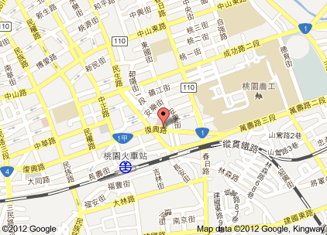

↓報名表在下方↓

海森驗證股份有限公司
學員報名表
訓練課程：台灣智慧財產管理規範(TIPS)解析
上課時間：103年8月9日(六)， 09:30-16:30
聯絡人：洪小姐 聯絡電話：03-3691130 傳真電話：03-3691172
填妥報名表回傳至E-mail: wendy@heisenlab.com.tw
公司名稱： |  |  |  |  | 統一編號：
公司地址：
繳費方式：合作金庫銀行(代號: 006)龜山分行
帳號: 0152-717-115991戶名: 海森驗證股份有限公司
發票開立方式：□二聯式(個人) □三聯式(公司)
聯絡人姓名：
電話： |  |  | 傳真： |  |  |  | Email：
共同參加者，共 人
姓名 | 單位 | 職稱 |  | 分機 |  | Email |  | 葷 | 素
 |  |  |  |  |  |  |  | □ | □
 |  |  |  |  |  |  |  | □ | □
 |  |  |  |  |  |  |  | □ | □
 |  |  |  |  |  |  |  | □ | □

